PREGUNTAS JAVASCRIPT
DEW – Desarrollo Web en Entorno Cliente
2º CFGS Informática y Comunicaciones – Desarrollo de Aplicaciones Web

Guillermo Sicilia Hernández
- ¿Qué ocurre si hay un error en mi código js?

Que no tiene la salida de alert.

- ¿Puedo colocar este código dentro de <body>?

Puedes tanto en el <head> como en el <body>, lo que si se coloca en el final del <body> el rendimiento del programa será superior.

- ¿Qué hace este código?

Simplemente lanza una alerta en la pagina en la que se muestra “Saludos”.

- ¿Qué ocurrirá si mi navegador tiene deshabilitadas las funciones Javascript? (deshabilite la función en su navegador).

Que la página no mostrará todo aquello realizado en la etiqueta <script>.

- ¿El usuario puede percatarse de esta situación?

No, no se notifica de ninguna manera de que las funciones están deshabilitadas.

- Sin habilitar Javascript, introduzca el siguiente código html en el <body>. ¿Qué ocurre con la página al recargarla?

Se muestra el mensaje que se encuentra en el <noscript> y el enlace no esta enlazado con ninguna página.

- Habilite en el navegador las funciones Javascript. Y sustituya la línea de código JavaScript por ALERT(“Saludos”); ¿Qué ocurre?

Al ser JavaScript case-sensitive, no se muestra ya que ALERT no una funcionalidad implementada por el lenguaje.

- ¿Cómo puedo ver los errores de JavaScript?

Desde el inspector del navegador web, se te muestra un icono bastante pequeño a la izquierda con el que se verá el error.
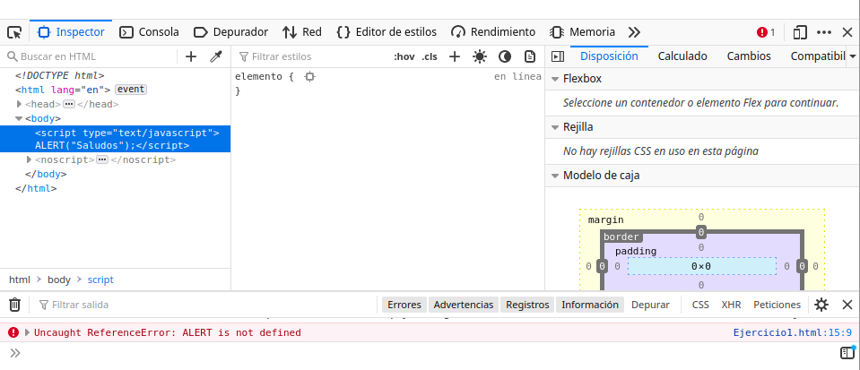
- ¿El usuario puede percatarse de esta situación?

No, el usuario no puede ver este error directamente en la página web en la que se encuentre, sino que si tiene conocimientos de desarrollo web podría buscarlo como hicimos en la pregunta anterior.

